*Vydala*

*ZŠ a MŠ Leskovec, okres Vsetín, příspěvková organizace*

*červen 2020*

***Základní škola a Mateřská škola Leskovec, okres Vsetín,***

***příspěvková organizace***

***INFORMACE KE ŠKOLNÍMU ROKU 2020/2021***



*Adresa : Leskovec 93, 756 11*

*Zřizovatel : obec Leskovec*

*Telefon : 571 446 070*

*E – mail :* [*info@zsleskovec.cz*](mailto:info@zsleskovec.cz)

*Web : www.webskoly.cz/zsamsleskovec*

*CHARAKTERISTIKA ŠKOLY*

* *ZŠ Leskovec je málotřídní škola pro 1. – 5. ročník, ve školním roce 2020/2021 bude organizovaná jako trojtřídní škola, kterou budou navštěvovat žáci z Leskovce, Seninky a některých dalších okolních obcí.*
* *Součástí školy je mateřská škola, školní družina a školní jídelna.*
* *Ve všech ročnících se vyučuje podle Školního vzdělávacího programu „ŠKOLA TŘÍ OŘÍŠKŮ“ zpracovaného podle rámcového vzdělávacího plánu pro základní vzdělávání.*
* *V rámci hudební výchovy probíhá výuka hry na zobcovou flétnu.*
* *Do učebních osnov je nově v 1. a 2. ročníku samostatně zařazen předmět „Anglický jazyk“*

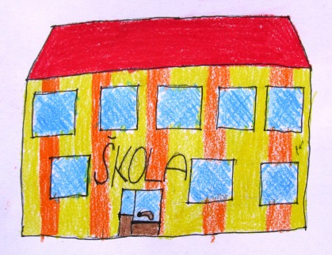

*- 2 –*

*A JAK MNĚ MŮŽETE POMOCI, ABYCHOM TO VŠECHNO ZVLÁDLI ?*

* *Při rozhovoru se nezabývejte jinou činností a trpělivě naslouchejte.*
* *Vyprávějte mi, čtěte mi, učte se se mnou říkanky, zpívejme si.*
* *Vybírejte pro mě vhodné hry a stavebnice, hrajte si se mnou.*
* *Nechte mě vystřihovat z papíru, z látek, lepit a vyrábět.*
* *Choďte se mnou do přírody, pohyb je důležitý pro všechny.*
* *Trénujte se mnou změny denního režimu - ranní vstávání, čas ukládání k večernímu spánku.*
* *A prosím, nenechte mě koukat celý den na televizi nebo monitor počítače.*

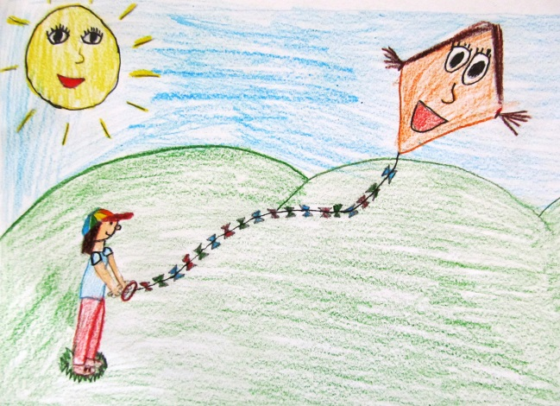

*- 15 –*

*CO BY MĚL UMĚT PRVŇÁČEK*

* *Vyslovovat všechny hlásky.*
* *Správně držet tužku mezi palcem a ukazováčkem.*
* *Pracovat samostatně v kolektivu ostatních dětí.*
* *U zadaného úkolu vydržet aspoň čtvrt hodiny a být schopen práci  dokončit.*
* *Mít číselnou představu do pěti.*
* *Pojmenovat základní barvy.*
* *Pojmenovat základní geometrické tvary*
* *Samostatně se obléci, zavázat si tkaničky u bot.*
* *Znát zásady slušného chování – pozdravit, poděkovat, požádat o něco.*
* *Dokázat pozorně poslouchat pohádku, vyprávění a jednoduše reprodukovat text  popř. odpovědět na otázky.*
* *Vědět trochu z oblasti života lidí, zvířat i rostlin.*
* *Znát pojmy nahoře, dole, vlevo, vpravo, vpředu, vzadu.*
* *Umět vyprávět pohádku.*
* *Splnit drobné úkoly, kterými je pověřeno (namalovat obrázek,  pomáhat v kuchyni či na zahrádce).*

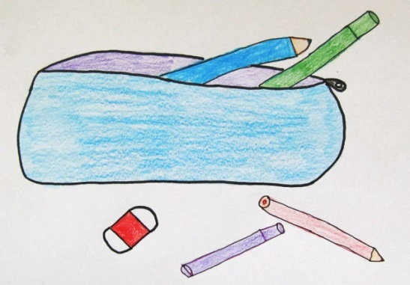

*- 14 -*

*NAŠE HLAVNÍ CÍLE*

* *Člověk a lidé*
* *Zaměření na rozvoj sociální a emoční inteligence*
* *Vytváření pozitivního a radostného přístupu k učení*
* *Rozvíjení citlivosti dítěte k sobě samému i okolnímu světu*
* *Zachování rodinné atmosféry školy a rozvíjení podílu rodičů na společenském životě školy*
* *Zaměření na děti s výukovými potížemi i na děti nadané*
* *Člověk a příroda – ekologie*
* *Utváření citlivého a odpovědného vztahu k přírodě, ke všemu živému,* *k životnímu prostředí*
* *Směřování k chápání člověka jako součásti přírody v časových* *i prostorových souvislostech*
* *Zaměření na rozvoj zdravého životního stylu*
* *Člověk a umění – estetika*
* *Rozvíjení estetického cítění a kulturního projevu dětí*
* *Rozvíjení harmonické a tvořivé osobnosti*

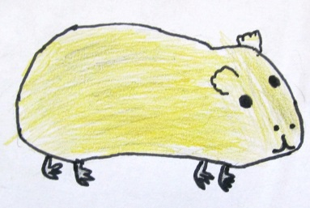

*- 3 -*

*PERSONÁLNÍ OBSAZENÍ,*

*ŠKOLNÍ ROK 2020/2021*

***Mgr. Pavel Mičunek*** *- ředitel ZŠ, učitel 1. ročníku*

*metodik ICT*

***Mgr. Lucie Kulatá*** *- třídní učitelka 4. a 5. ročníku*

*metodik prevence*

***Mgr. Pavlína Slezáková*** *- třídní učitelka 2. a 3. ročníku*

*koordinátor EVVO*

***Mgr. Věra Staňková*** *– třídní učitelka 1. ročníku*

***Bc. Daniela Bilová***  *- učitelka AJ*

***Mgr. Zdeňka Polášková*** *- vychovatelka školní družiny*

***Jana Tydlačková,*** *- účetní, vedoucí ŠJ*

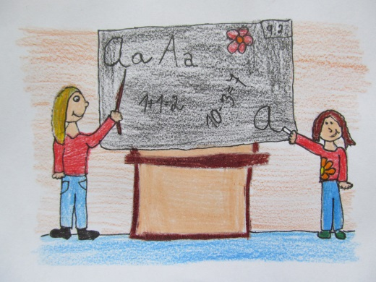***Žaneta Matochová*** *- vedoucí kuchařka*

***Alena Kozubíková*** *- pracovnice ŠJ*

***Lenka Hromadová*** *– školnice*

***Jiřina Jančálková*** *– uklízečka*

***Milena Škývarová*** *– obsluha plynových kotlů*

*- 4-*

*KONTAKTY*

*ŘEDITEL ŠKOLY*

*Mgr. Pavel Mičunek*

*mail :* [*info@zsleskovec.cz*](mailto:info@zsleskovec.cz)

*telefon : 571 446 070 mobil : 605 184 683*

*VYCHOVATELKA ŠKOLNÍ DRUŽINY*

*Mgr. Zdeňka Polášková*

*telefon : 571 446 070*

*PREVENTISTA ŠKOLY*

*Mgr. Lucie Kulatá*

*Telefon : 571 446 070*

*ÚČETNÍ ŠKOLY, VEDOUCÍ ŠJ*

*Jana Tydlačková*

*Telefon : 605 843 635*

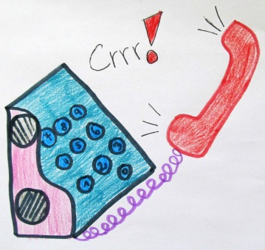

*- 13 –*

*ŠKOLNÍ STRAVOVÁNÍ*

* *při nástupu do ZŠ přihlásí rodiče své dítě ke stravování odevzdáním vyplněné přihlášky vedoucí ŠJ*
* *stravné doporučujeme hradit inkasem. Případné vzniklé přeplatky se vracejí odečtením z částky za další měsíc*
* *ceny obědů jsou následující : žáci 7 – 10 let : 26 ,- Kč*

*žáci 11 – 14 let : 27,- Kč*

* *odhlásit dítě ze stravování můžete osobně nebo telefonicky na čísle 571 446 070 nebo 605 843 635*
* *odhlášení oběda lze provést nejpozději 1 pracovní den předem do 12.00 hodin*
* *v případě, že žák nepřijde do školy a nemá odhlášený oběd, je možné stravu odebrat v jídlonosiči v době od 10.50 – 11.05, a to pouze v první den nepřítomnosti žáka*
* *za neodhlášenou a neodebranou stravu se peníze nevracejí*
* *bližší informace o našem školním stravování naleznete na našich webových stránkách*
* *Naše školní jídelna je držitelem certifikátu „Zdravá školní jídelna“*

*- 12 –*

*REŽIM DNE*

*Školní budova je žákům přístupná od 7.10 hodin, vyučování začíná v 7.30 hodin.*

*Dopolední výuka*

* *7.30 – 8.15 1. vyučovací hodina*
* *8.15 – 8.25 přestávka*
* *8.25 – 9.10 2. vyučovací hodina*
* *9.10 – 9.30 svačinová přestávka*
* *9.30 –10.15 3. vyučovací hodina*
* *10.15 –10.25 přestávka*
* *10.25 –11.10 4. vyučovací hodina*

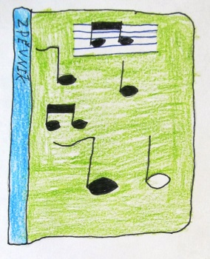

* *11.10 –12.05 obědová přestávka*

*Odpolední výuka*

* *12.05 –12.50 5. vyučovací hodina*
* *12.50 –13.00 přestávka*
* *13.00 –13.45 6. vyučovací hodina*
* *13.45– 13.55 přestávka*
* *13.55 – 14.40 7. vyučovací hodina*

*Dopolední vyučování končí v 11.10 hodin, odpolední výuka začíná v 12.05 dle stanoveného rozvrhu.*

*Po skončení vyučování, kroužků nebo školní družiny žáci opouštějí bez zbytečného odkladu školní budovu.*

*- 5 –*

*ŠKOLNÍ DRUŽINA*

* *provoz ŠD je od* ***12.05 do 15.30 hodin***
* *ŠD nemá samostatnou třídu, ale využívá učeben dle stanoveného rozvrhu, dále tělocvičnu, školní hřiště, dvůr a zahradu*
* *předávání informací rodičům, přihlašování a odhlašování žáků do školní družiny zajišťuje vychovatelka ŠD*
* *o zařazení dětí do školní družiny rozhoduje ředitel školy ( při plné kapacitě mají přednost děti mladší a dojíždějící)*
* *zákonní zástupci žáka přihlášeného k pravidelné docházce do družiny sdělí družině rozsah docházky žáka a způsob odchodu žáka z družiny – tyto údaje jsou zaznamenány na zápisním lístku.*
* *omluvu nepřítomnosti žáka v družině, odchylky od docházky žáka nebo pokud má žák odejít ze ŠD jinak či s jinou osobou než je obvyklé a je uvedeno na zápisním lístku, sdělí rodiče tuto skutečnost družině písemně nebo telefonicky.*
* *odchody žáků ze školní družiny : 12.50, 13.45, 15.00, 15.30*

*( u dojíždějících žáků je zajištěna návaznost na odjezdy autobusů ).*

* *za pobyt dětí přihlášených k pravidelné či nepravidelné docházce ve ŠD se vybírá poplatek ve výši 80,- Kč za měsíc. Úplata se hradí u účetní školy (inkasem nebo hotově).*

*- 6 –*

*SPOLUPRÁCE S RODIČI*

* *spolupráce s rodiči by se měla rozvíjet na základě vzájemné důvěry*
* *pravidelně 4x ročně se konají třídní schůzky nebo konzultace, kde jsou rodiče informováni jednak o prospěchu a chování žáků, ale také získají ostatní aktuální zprávy z dění školy*
* *průběžně rodiče informujeme prostřednictvím záznamníčků dětí*
* *rodiče se mohou kdykoli sami obracet na jednotlivé učitele nebo vedení školy v nejrůznějších záležitostech*
* *ve škole pracuje školská rada, na kterou se rovněž můžete obracet se svými problémy a připomínkami*

*DOKUMENTACE ŠKOLY*

* *veškeré důležité informace, které obsahují podrobnosti k výkonu práv a povinností žáků, zákonných zástupců, pravidla vzájemných vztahů, provoz a vnitřní režim školy, podmínky zajištění bezpečnosti a ochrany zdraví žáků, podmínky zacházení s majetkem školy a také pravidla pro hodnocení výsledků vzdělávání jsou obsaženy ve školním řádu ZŠ, popř. vnitřních řádech ŠD, ŠJ*
* *tyto dokumenty naleznete na našich webových stránkách nebo přímo ve škole*

*- 11 –*

*SEZNAM POMŮCEK V 1.TŘÍDĚ*

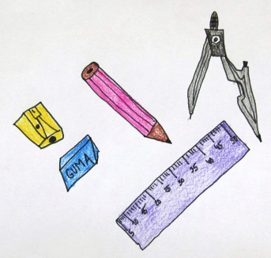

* ***mazací tabulka***
* ***kulatý a plochý štětec***
* ***nůžky, lepidlo***
* ***plastelína***
* ***pastelky, tužka, guma***
* *temperové barvy, anilinové barvy, paletka*
* *2x tužka č.2, ořezávátko, pero Tornádo*
* *voskovky (12 ks)*
* *obaly na sešity a učebnice*
* *přezůvky s pevnou patou*
* *ručník s poutkem*
* *tenisky nebo cvičky s bílou podrážkou*
* *cvičební úbor*
* *doporučujeme starší oděv do VV*

*Tučně zvýrazněné školní potřeby včetně všech učebnic a pracovních sešitů dostanou žáci 1. ročníku zdarma.*

*Všechny věci doporučujeme podepsat např. lihovým fixem nebo fixem na textil.*

*Na ostatní sešity, výkresy, barevné papíry, tuše a mnohé další výtvarné potřeby vybíráme na začátku školního roku jednorázový roční příspěvek ve výši* ***250,- Kč na žáka****.*

*- 10 –*

ZÁJMOVÁ ČINNOST

* cílem naší školy je podpora smysluplného využití volného času dětí
* ve školním roce 2020/2021 organizujeme činnost celkem 2 zájmových kroužků a 4 klubů
* 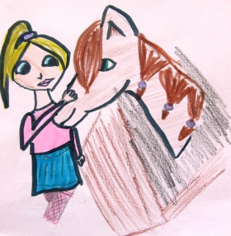otevřeny budou ty kroužky, o které projeví zájem dostatečný počet dětí
* některé kroužky jsou zpoplatněny

**Kluby:**

Badatelský klub – určen pro žáky 1. – 5. ročníku

Čtenářský klub – určen pro žáky 2. – 3. ročníku

Klub komunikace v anglickém jazyce – určen pro žáky 4. – 5. ročníku

Klub zábavné logiky a deskových her – určen pro žáky 3. -5. ročníku

**Kroužky:**

Pohybové hry – určeno pro žáky 3. – 5. ročníku

Biblický kroužek - určeno pro žáky 1. – 5. ročníku

*- 7–*

*PRAVIDELNÉ AKTIVITY ŠKOLY*

*Naše škola připravuje pro své žáky v rámci výuky i mimo ni celou řadu různých akcí a aktivit.*

* *předplavecký a plavecký výcvik*
* *lyžařský výcvik*
* *sportovní akce a turnaje*
* *výtvarné a recitační soutěže*
* *Mikuláš ve škole, vánoční besídka*
* *vystoupení pro důchodce a ke Dni matek*
* *návštěvy divadla*
* *cyklistická soutěž*
* *den Země*
* *čištění Senice*
* *sběrové soutěže*
* *celodenní výlet do přírody*
* *školní výlet*
* *den otevřených dveří*
* *přespání ve škole*
* *zvířecí den*
* *vlastivědné a přírodovědné exkurze*
* *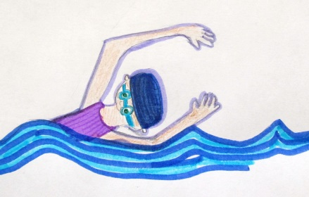besedy na různá témata*
* *poslední zvonění*

*a další …*

*- 8 –*

*PROJEKTY*

*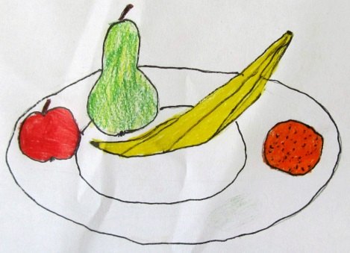Jsme zapojeni do několika projektů, které souvisí s našimi hlavními vzdělávacími cíli.*

* *Projekt LES VE ŠKOLE*
* *Projekt OVOCE DO ŠKOL*
* *Projekt ŠKOLNÍ MLÉKO*
* *Projekt ŠABLONY II*
* *Projekt ZDRAVÁ ŠKOLNÍ JÍDELNA*
* *Projekt UKLIĎME ČESKO*

*WEBOVÉ STRÁNKY*

*Snažíme se, aby naše školní webové stránky byly zajímavé a stále aktuální. Zde naleznete všechny důležité a potřebné informace, zároveň si můžete přečíst různé zprávy ze života školy, prohlédnout fotografie nebo nahlédnout do kalendáře akcí…*

*více na* [*www.webskoly.cz/zsamsleskovec*](http://www.webskoly.cz/zsamsleskovec)

*- 9 -*